浙江省新闻工作者协会
浙江省马拉松及路跑协会

文件

浙马协〔2019〕7号

关于开展2019年度浙江马拉松好新闻评选的通知
浙报集团、省广电集团，各市记协、各有关新闻单位：
近年来，新闻媒体对马拉松及路跑赛事的关注度越来越高，为更好地宣传正能量，让更多的群众加入到马拉松运动的行列，展示我省马拉松及路跑赛事的良好形象， 经研究，浙江省新闻工作者协会和浙江省马拉松及路跑协会决定在全省范围内开展第二届浙江马拉松好新闻评选活动，请各地记协、各新闻单位按照《第二届浙江马拉松好新闻评选方案》要求，认真做好作品的选送、推荐工作，按规定时间将选送作品报浙江省马拉松及路跑协会秘书处。相关事项见附件：

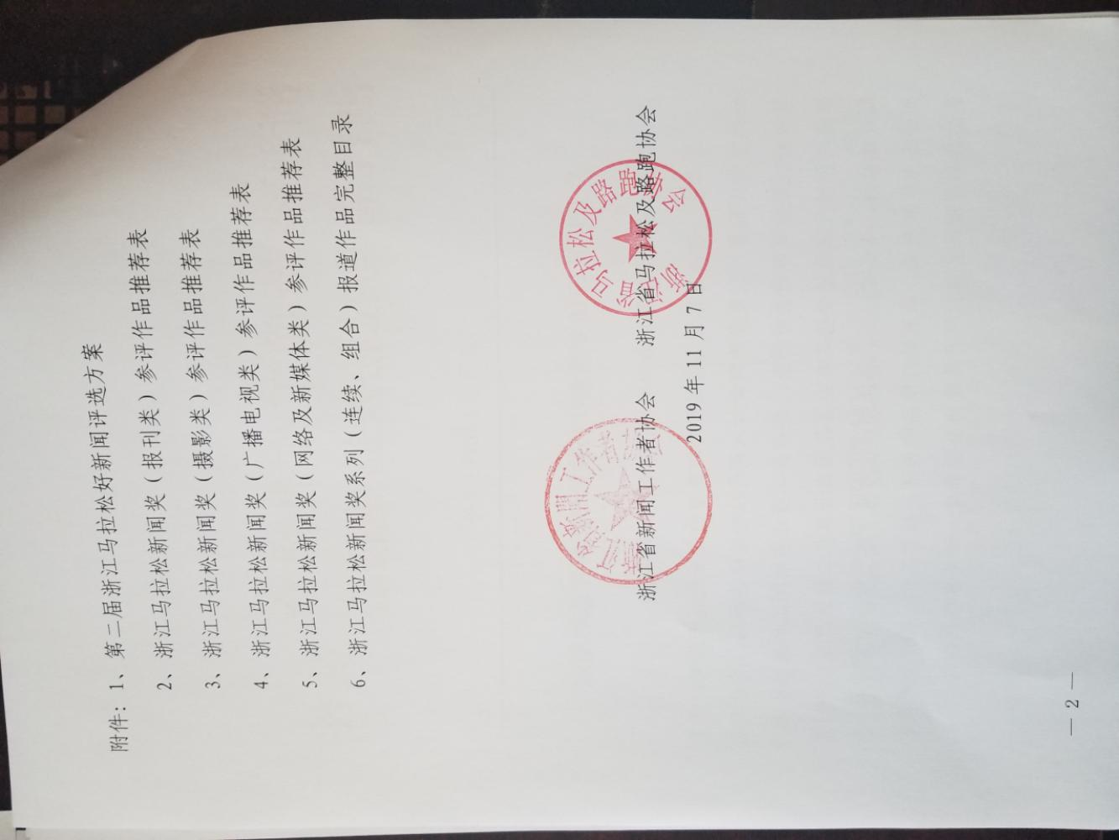

附件1
第二届浙江马拉松好新闻评选方案
一、评选宗旨
开展浙江马拉松新闻奖的评选，旨在引导我省马拉松赛事健康有序地发展，促使马拉松及路跑赛事更具地方特色，竞赛组织更严密，让社会各界更多地关注马拉松，支持马拉松运动发展。
二、主办单位
浙江省新闻工作者协会 浙江省马拉松及路跑协会
三、评选机构
由新闻界和体育界资深人士组成评委会，负责作品评定。评委会办公室设在浙江省马拉松及路跑协会秘书处，秘书处负责评选活动的组织协调和日常工作。
四、参评范围
（一）2019年1月1日至12月31日期间，在各级党报党刊、广播电视台和网络及新媒体刊播的宣传2019年度在浙江省境内的马拉松及路跑赛事的新闻稿件。
（二）作品内容：与马拉松及路跑赛事相关的人、物、事。
五、参评作品要求
（一）所有参评作品必须为原创，并在2019年度内首次刊播。
（二）作品内容限定为在浙江省境内举办的马拉松及路跑赛事，类别包括文字、广播电视、摄影、短视频、移动直播和新媒体作品。
（三）文字作品：包括消息、通讯、特写、专访、评论、专题等；作品为系列报道的，须选送开始、中间、结尾各一篇代表作进行报送和评选；作品报送件应为发表稿件的复印件和样报各1 份。
（四）摄影作品：报送的摄影作品黑白、彩色不限。报送稿件的复印件1份和作品电子版1 件；反转片、电脑设计制作的合成照片以及照片复印件不得参加评选。
（五）广播电视作品：电视作品报送播出视频1 份，并附文字资料1 份和播出证明1 份；广播作品报送件应为播出稿件的复印件和播出证明1 份。
（六）网络及新媒体作品：报送作品的网站及新媒体端口截图报道链接各1份和刊发证明1份。
六、评选标准
（一）作品导向正确，内容真实，主题鲜明。
（二）新闻摄影作品要求内容真实，形象生动，图像清晰，文字说明准确简洁，拒绝图像合成。
（三）送评作品均要求为原创作品。
（四）文字类：消息在1000字以内，言论在2000字以内，通讯在3000字以内；
（五）图片类：单幅新闻图片或组图均可；
（六）广播、电视类：消息在4分钟以内，评论(含评述性节目)在15分钟以内，新闻专栏节目在30分钟以内。
（七）新媒体作品类：短视频新闻作品不超过8分钟；移动直播作品不超过180分钟；音视频类新媒体创意互动作品不超过30分钟。
七、报送要求
（一）凡推荐参评的作品，均须填写《第二届浙江马拉松好新闻奖参评作品推荐表》(附后)。
（二）省级、中央驻浙江的新闻单位、网络及新媒体作品直接寄送。
（三）相关市、县（市、区）新闻单位、网络及新媒体，由市记协和市体育局选送。
（四）所有来稿均须按作品推荐表要求注明作者、单位、发表日期、刊发媒体等，内容填写不详不能参评。
（五）文字类参评作品可报送纸质材料，需加盖公章；视频、音频和摄影作品等新闻参评作品统一用优盘投稿；文字类作品发送至邮箱：run@zjim.org。稿件寄送地点：杭州市体育场路212号省体育大厦浙江省马拉松及路跑协会秘书处，邮编：310004，联系人：蒋燕，报送事宜咨询电话：0571-85153986
（六）获奖作品名单将在省记协官网、浙江马拉松官网和浙江省马拉松及路跑协会官方微信平台发布。主办单位享有获奖作品的使用权且不再支付稿费，评选办法解释权归主办方。
八、奖励办法
（一）本次评选设一等奖5件（文字、电视、广播、图片、网络及新媒体作品各1件）；
二等奖8 件（文字作品3件、电视广播作品2 件、图片作品2 件、网络及新媒体作品1件）；
三等奖8 件（文字作品3 件、电视广播作品2 件、图片作品2 件、网络及新媒体作品1件）。
（二）评委会将根据各地推荐作品的数量和评选结果，评选出优秀组织奖。
（三）获奖作品由主办单位颁发证书和奖金。

附件2
浙江马拉松新闻奖（报刊类）参评作品推荐表

作品标题 |  |  |  | 参评项目
作者  （主创人员） |  | 编辑
刊发单位 |  | 首发日期
刊播版面  （名称和版次） |  | 作品字数
采作
编品
过简
程介
社会
效果
初推
评荐
评理
语由
推荐单位意见 |  | 报送单位意见
领导签名：  盖单位公章  2019年 月 日 |  | 领导签名：  盖单位公章  2019年 月 日
联系人(作者) |  | 手机
电话 |  | E-mail
此表可以从浙江省记协网www.zja.org.cn或浙江马拉松网www.zjim.org下载

附件3
浙江马拉松新闻奖（摄影类）参评作品推荐表

作品标题 |  |  |  | 参评项目
作者  （主创人员） |  | 编辑
刊发单位 |  | 首发日期
刊播版面
（名称和版次）
采作
编品
过简
程介
社会
效果
初推
评荐
评理
语由
推荐单位意见 |  | 报送单位意见
领导签名：  盖单位公章  2019年 月 日 |  | 领导签名：  盖单位公章  2019年 月 日
联系人(作者) |  | 手机
电话 |  | E-mail
此表可以从浙江省记协网www.zja.org.cn或浙江马拉松网www.zjim.org下载
附件4
浙江马拉松新闻奖（广播电视类）参评作品推荐表

作品标题 |  |  |  |  |  | 参评项目
主创人员
播出单位 |  |  |  | 首发日期
频率频道 |  |  |  | 作品时长
播出栏目
采作
编品
过简
程介
社会
效果
初推
评荐
评理
语由
推荐单位意见 |  |  | 报送单位意见
领导签名：  盖单位公章  2019年 月 日 |  |  | 领导签名：  盖单位公章  2019年 月 日
联系人  （作者） |  | 手机 |  |  |  |  |  | 电话
此表可从浙江省记协网www.zja.org.cn或浙江马拉松网www.zjim.org下载：时长格式示例：5’30”

附件5
浙江马拉松新闻奖（网络及新媒体类）
参评作品推荐表
作品标题 |  |  |  |  | 参评项目
链接地址
（二维码）
作者  （主创人员） |  |  |  |  |  | 编辑
发布单位 |  |  | 首发日期
发布平台 |  |  | 作品字数  （时长）
采作
编品
过简
程介
社会
效果
初推
评荐
评理
语由
推荐单位意见 |  |  |  | 报送单位意见
领导签名：  盖单位公章  2019年 月 日 |  |  |  | 领导签名：  盖单位公章  201年 月 日
联系人  （作者） |  |  |  | 手机
电话 |  |  |  | E-mail
此表可以从浙江省记协网www.zja.org.cn或浙江马拉松网www.zjim.org下载：时长格式示例：5’30”

附件6
浙江马拉松新闻奖系列（连续、组合）
报道作品完整目录

作品标题
序号 | 单篇作品标题 | 体裁 | 刊播  日期 | 版面名称及版次或频率（道）及栏目 | 字数或  时长 | 备注

从浙江省记协网www.zja.org.cn或浙江马拉松网www.zjim.org下载。请附在系列（连续、组合）报道参评作品推荐表后，在“备注”栏标明代表作，3篇代表作必须是从开头、中间、结尾三部分中各选1篇。时长格式示例：5’30”

抄送：国家田管中心 省体育总会 各市体育局（体育总会）
浙江省新闻工作者协会 浙江省马拉松及路跑协会 2019年11月7日印发

